ZGODOVINA 8 - 3. teden REŠITVE
V zvezek si zapiši naslov UTRJEVANJE DEMOKRACIJE. V zvezek prepiši zapis snovi ter odgovori na vprašanja:

1. Zahteve po svobodnem odločanju in politični enakosti so se vse bolj širile med meščanstvom, pa tudi med nižjimi sloji. Do začetka 20. st. je bila v razvitih evropskih državah uvedena volilna pravica za vse polnoletne moške državljane.
2. Širjenje volilne pravice je vplivalo na širjenje političnih strank.
3. V drugi polovici 19. st. se je v razvitih evropskih državah uveljavil parlamentarizem – oblika vladanja, v kateri je vlada odgovorna parlamentu.
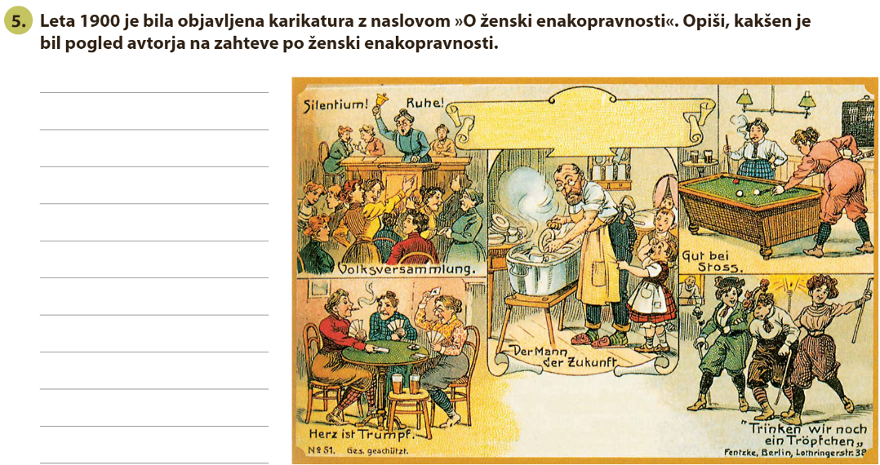
4. V drugi polovici 19. st. se je pričel spreminjati tudi položaj žensk. Ženske so se zaposlovale kot delavke v tovarnah, tudi kot učiteljice in bolničarke. Izobražene ženske meščanskega sloja so se organizirale v gibanje za ženske pravice.

Avtor se je tem zahtevam posmehoval, temu ni bil naklonjen,…

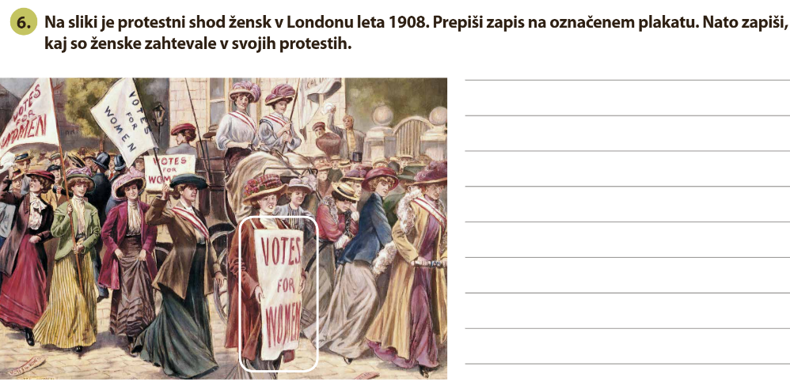
Na plakatu piše VOLILNA PRAVICA ZA ŽENSKE.
Ženski so na protestih zahtevale pravico do lastnine, pravico do ločitve, pravico do izobraževanje. Vedno bolj glasnejše pa so bile zahteve po ženski volilni pravici.
Borke za žensko volilno pravico imenujemo SUFRAŽETKE, ki so prirejale javne shode. Pritegnile so veliko pozornost javnosti, a njihovi dosežki niso bili veliki, poslanci niso podpirali njihovih zahtev.

7. Za drugo polovico 19. st. so bile značilne različne politične ureditve. Zgled evropskemu meščanstvu je bila Velika Britanija. Utemelji zakaj.
Že od konca 17. st. je bila urejena kot parlamentarna monarhija.
8. S pomočjo spleta razišči zanimivosti o kraljici Viktoriji, ki je vladala Veliki Britaniji 64 let in 19. st. označujemo v VB tudi viktorijanska doba.
Kraljica Viktorija je imela zelo ljubeč zakon z možem Albertom. Bila je zelo priljubljena in izkazala se je za sposobno vladarico…

9. V ZDA se je razplamtela državljanska vojna. Pojasni, kaj je zmaga severa v vojni pomenila za razvoj demokracije v ZDA. Zakaj je bil odpor proti odpravi suženjstva na jugu ZDA zelo močen?
Državljanska vojna v ZDA je trajala od 1861 do 1865.
Po zmagi severa v državljanski vojni je ameriški kongres odpravil suženjstvo.
Odpor proti odpravi suženjstva je bil na jugu ZDA zelo močen, saj so si lastniki plantaž prizadevali za ohranitev suženjstva.

10. Rusija je v nasprotju z drugimi evropskimi državami, ostala država, v kateri je imel car absolutno oblast. Gospodarsko je bila zaostala država.

Priporočam reševanje vaj na www.iRokus.si, različne naloge lahko najdeš tudi na https://www.ucimse.com/ in https://interaktivne-vaje.si

